KLASA IIE

Przedmiot: Organizowanie sprzedaży
Nauczyciel: mgr Marta Winczowska

Poniedziałek, 26.10.2020
2 lekcje

Przepiszcie notatkę do zeszytu (to co kolorem niebieskim). To co kolorem czarnym poczytajcie sobie.
TEMAT 1, 2: Zabezpieczenie towarów przed kradzieżą.
Sklepy każdego roku ponoszą duże straty spowodowane kradzieżami, których sprawcami są klienci, pracownicy oraz zorganizowane grupy przestępcze.
Inwestowanie w nowoczesne metody monitoringu elektronicznego pozwoli ograniczyć kradzieże;
Najczęściej giną drogie perfumy, kosmetyki, markowa odzież, obuwie, alkohol, płyty i drobny sprzęt elektroniczny.
- Przeciwdziałanie kradzieżom dokonywanym przez klientów.

Sklepy są narażone na straty powodowane kradzieżami, ale także wewnętrznymi pomyłkami. Kradną dostawcy, pracownicy i klienci.

Złodzieje sklepowi - specjalna kategoria klientów, którzy niepostrzeżenie, głównie w sklepach samoobsługowych, kradną wszystko, co można ukryć w podręcznej torbie, włożyć na siebie lub schować w kieszeniach obszernych płaszczy lub szerokich spodni czy spódnic.

Pewną grupę złodziei stanowią kleptomani (kleptomania - chorobliwa skłonność do kradzieży, głównie dla sportu, dla odczucia dreszczyku emocji; czasami jest to niezależne od człowieka).
Nagminnym problemem jest konsumpcja lub niszczenie opakowań i wynoszenie towarów bez regulowania należności.
Często kradzieży dokonują klienci w kolejce do kasy, gdy dyskretnie przerzucają towar z kosza do torby. Jeśli zostanie wykryta kradzież, tłumaczą, że towar kupili w innym sklepie. Ważne jest zatem trwałe oznakowanie towaru w każdym sklepie, by metka, kod identyfikacyjny mocno przylegały i nie można było ich usunąć.
Złodziej najłatwiej może wtargnąć do sklepu w czasie jego otwierania i zamykania, dlatego sprzedawca nie powinien robić tego sam. Przed zamknięciem sklepu należy sprawdzić wszystkie pomieszczenia, czy gdzieś nie zakradł się ktoś obcy, czy wszystkie okna i drzwi zostały dobrze zamknięte.
Podstawowym sposobem ograniczania kradzieży dokonywanych przez klientów jest właściwe rozmieszczenie mebli sprzedażowych i uporządkowanie ruchu klientów, ograniczające miejsca, które trudno jest obserwować sprzedawcy. Zadaniem sprzedawcy jest obserwacja osób przebywających na sali sprzedażowej. Sprzedawca powinien szczególną uwagę zwrócić na klientów, którzy:
- są ubrani w obszerną

Elektroniczny system za zabezpieczający przed złodziejami powinien być niewidoczny i obejmować cały sklep. zaplecze oraz magazyn.
Kradzieże i zniszczenia zdarzają się również w czasie otwarcia sklepu, dlatego półki i inne meble sklepowe nie powinny zasłaniać widoku sprzedawcy i kasjerom. Dobrym rozwiązaniem jest tzw. lustro fenickie, które odpowiednio ustawione zwiększa pole widzenia. Zabezpieczenia przeciwkradzieżowe powinny przyczynić się do eliminowania okoliczności sprzyjających kradzieży. Podstawową rolę w tym zakresie ma do odegrania właściciel lub kierownik punktu sprzedaży detalicznej, który jest odpowiedzialny za właściwą organizację pracy i odpowiednią aranżację wnętrza.
W sklepach z obsługą tradycyjną część przeznaczona dla klientów powinna być oddzielona od miejsca, gdzie są przechowywane towary i pieniądze, by uniemożliwić klientom swobodny do nich dostęp.
W sklepach z nowoczesnymi formami obsługi ochrona towarów przed kradzieżą jest szczególnym problemem. Aby maksymalnie ograniczyć możliwość kradzieży, należy odpowiednio zorganizować nadzór nad salą, wykorzystując tzw. czynnik mechaniczny i czynnik ludzki.

Czynnik mechaniczny – różnego rodzaju środki techniczne, zapobiegające kradzieżom. Są to między innymi:
- telewizja przemysłowa – system kamer i monitorów kontrolnych oraz urządzeń rejestrujących obraz. Skuteczność tego systemu zależy od sposobu wykorzystania kamer, które powinny być sprawne i ukryte przed okiem konsumenta.
- system monitoringu zintegrowanego (połączonego) ze służbami patrolowo-interwencyjnymi (policja, agencja ochrony mienia itp.), gwarantującymi skuteczną reakcję w czasie nie dłuższym niż 5 minut od odbioru sygnału o włamaniu. System ten głównie ma chronić obiekt handlowy po zamknięciu;
- szyby alarmowe w gablotach, witrynach, w których eksponowane są cenne towary. Zbicie szyby włącza system alarmowy;
- lustra fenickie – montowane w miejscach słabo widocznych dla obsługi sklepu;
- szafki dla klientów – przeznaczone do przechowania zakupów dokonanych w innych sklepach;
- wymuszenie ruchu nabywców przez bramki antykradzieżowe przy wyjściu z sali sprzedażowej, które blokują próbę wyjścia w innym miejscu niż przy kasie;
- eliminowanie tzw. ślepych miejsc, których nie widzi oko kamery:
- system detekcyjny, który składa się z aktywizatora (klips, wywieszka lub etykieta na towarze ), ulegającego dezaktywacji podczas inkasa należności w kasie za pomocą specjalnego urządzenia, zwanego dezaktywizatorem oraz detektora – odpowiedniego nadajnika radiowego, którego pracę zakłóca aktywizator. Jeżeli klient próbuje wynieść towar zaopatrzony w klips przeciwkradzieżowy – włącza się alarm; na podobnej zasadzie działa specjalny system znakowania towarów RFID, który wyposaża towar w elektroniczny chip odczytywany za pomocą fal radiowych;
- koszyki wykonane z tworzywa sztucznego, które pozwolą na przeskanowanie wszystkich produktów w jego wnętrzu.
- zabezpieczenia linkowe – stosowane do ochrony małych urządzeń, szczegól- nie wystawionych do prezentacji dla klientów (np. telefony),

Czynnik ludzki – przede wszystkim czujni pracownicy, którzy obserwują zachowanie konsumentów w sklepie i interweniują w razie stwierdzenia próby kradzieży.
W sklepach wielkopowierzchniowych można zatrudnić detektywa sklepowego, który udając klienta, porusza się po sali i obserwuje zachowania ludzi, również dba o bezpieczeństwo personelu. Warunkiem jego skuteczności jest anonimowość, czyli nie powinien niczym wyróżniać się z tłumu.

Przedsiębiorca może zatrudnić pracowników ochrony lub wynająć wyspecjalizowaną firmę ochroniarską. Pracownik ochrony może zatrzymać osobę podejrzaną o kradzież, ale nie może bez jej zgody dokonać przeszukania (rewizji). W tym celu wzywana jest policja.

Pracownicy ochrony obserwują te wszystkie miejsca, w których konsumenci podrzucają opakowania z ukradzionych towarów lub konsumują towar. Po analizie tych miejsc ochrona tworzy mapę synoptyczną obiektu, na której wszystkie je zaznacza. Dzięki temu można zwiększyć liczbę kamer i zniwelować słabe punkty zabezpieczenia sklepu. Pakowanie towaru w firmowy papier pozwoli też na identyfikację zakupów. Towary w rękach klienta, które nie są opakowane w firmowe opakowania, powinny być sygnałem, że należy go bacznie obserwować.

Pracownicy sklepu powinni być przeszkoleni w zakresie najczęstszych metod stosowanych przez klientów złodziei: dokładanie towaru do opakowania, - zamiana metek lub opakowań na takie, które są oznaczone niższą ceną, - konsumpcja towarów w sklepie, wyjmowanie towarów z opakowań, działanie w grupie. Znajomość tych metod pozwala w odpowiedni sposób przeciwdziałać próbom kradzieży.

(zdjęcia możecie wydrukować i wkleić do zeszytu)
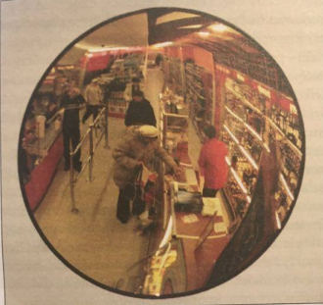
Lustro fenickie

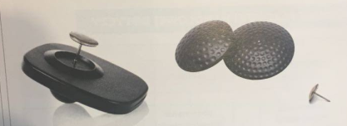
Klipsy ubraniowe

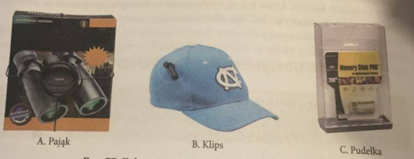

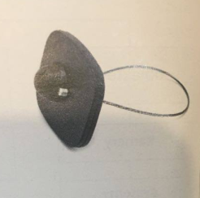
Klips butelkowy

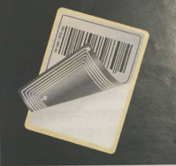
Elektroniczna etykieta uniwersalna

- Przeciwdziałanie kradzieżom dokonywanym przez pracowników

Nieuczciwość pracowników jest poważnym problemem w sklepach i zmusza kierownictwo do zastosowania środków ograniczających ten problem. Pracownicy najczęściej wynoszą towary wśród rzeczy osobistych lub podają je umówionym osobom przychodzącym do sklepu. Dlatego stosuje się techniczne środki ochrony:
- monitoring, z możliwością odtworzenia po dłuższym czasie, co pozwala ujawnić winnych kradzieży; nagranie z kamer sklepowych jest podstawowym dowodem wobec nieuczciwych pracowników; kamery często się w pobliżu stanowisk kasowych, co pozwala obserwować ruchy kasjera,
- bramki kontroli dostępu do niektórych pomieszczeń (np. magazynowych) - pozwalają rejestrować ruchy poszczególnych pracowników.

Ważną rolę odgrywa obserwacja pracowników oraz zachowanie podstawowych środków bezpieczeństwa, a w szczególności:
- zwracanie szczególnej uwagi na pracowników, których często odwiedzają w sklepie znajomi lub rodzina,
- przeprowadzanie wyrywkowych kontroli (kieszenie, torebki) pracowników kończących pracę,
- wyrywkowe sprawdzanie stanu kasy
- usytuowanie parkingu dla pracowników w pewnej odległości od sklepu i ograniczenie pracownikom możliwości wychodzenia ze sklepu,
- kontrola śmietników, ponieważ pracownicy często starają się przechować tam skradzione towary,
- ograniczenie ilości gotówki przechowywanej w sklepie.

- Przeciwdziałanie napadom i włamaniom do sklepu

Zabezpieczenie towaru po zamknięciu sklepu polega na:
- zastosowaniu elektronicznego systemu alarmowego, który często połączony jest z policją lub agencją ochrony; uzupełnieniem tego systemu może być system monitoringu, który włącza się w chwili wszczęcia alarmu,
- zastosowaniu odpowiednich zabezpieczeń mechanicznych:
- co najmniej dwóch atestowanych zamków,
- odpowiednio wzmocnionych drzwi utrudniających ich wyważenie,
- montażu szyb lub folii antywłamaniowych, które uniemożliwią zbicie szyby i dostanie się tą drogą do wnętrza sklepu.

Wszystkie systemy zabezpieczające powinny być sprawne. Należy zawsze je stosować, gdy sklep jest zamknięty. Najcenniejsze towary i gotówka powinny być dodatkowo zabezpieczone w sejfie. Klucze do sklepu powinny być przechowywane w miejscu bezpiecznym, aby nie było obawy o ich kradzież, zgubę lub dorobienie.
Jeżeli w sklepie są co najmniej dwa zamki, klucze do każdego z nich powinien mieć inny pracownik. Ogranicza to prawdopodobieństwo kradzieży kluczy i otwarcia drzwi przez niepowołane osoby.
W przypadku napadu pracownik powinien pamiętać, że życie i zdrowie należy chronić zawsze przed dobrami materialnymi. Powinien poddać się woli napastnika, aby nie wywoływać w nim agresji. Nie należy utrudniać napastnikowi ucieczki. Jeżeli jest to możliwe, trzeba włączyć system alarmowy oraz zapamiętać wygląd napastnika i kierunek, w którym uciekł.
Dziękuję

